2021年北回天文AI實驗小學 AI生活與智慧機械 課程學習單

班級： 組員： 羅添聯

作品名稱： 酒精機器人
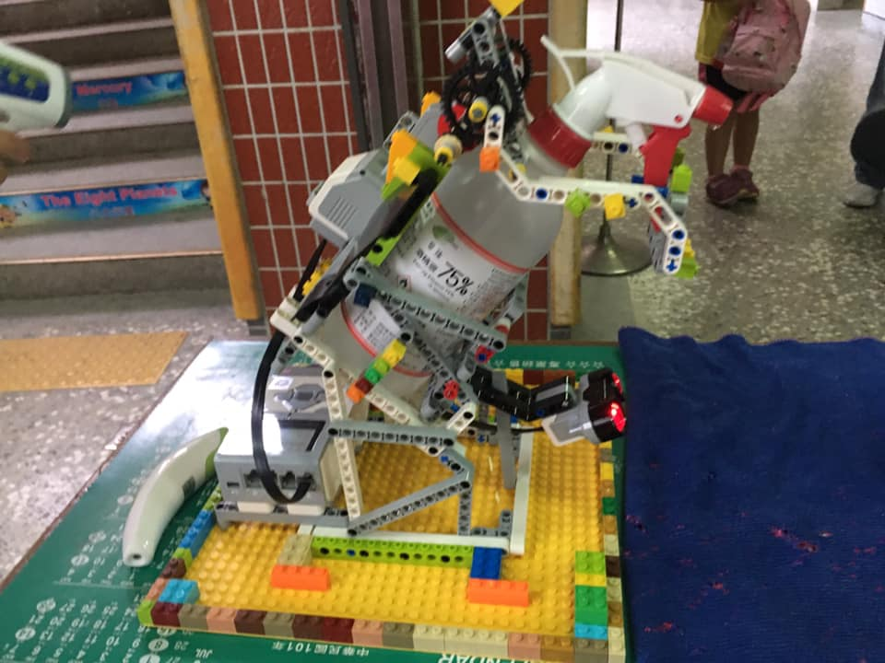
◇設計發想：

為了幫助大家抵抗新冠肺炎，特別設計
了酒精機器人，可以讓大家不必接觸就能
自動噴酒精完成消毒，可以結合課程，又
能配合時事需要。

◇結構或程式介紹：

以EV3樂高積木與控制器為基礎，結合大馬達和超音波感測器，
並寫出程式，當感測器偵測到有手靠近時，就會自動噴出酒精，時間
大約3秒鐘。這裡運用大馬達和齒輪，當馬達轉動時，會帶動前方的
積木轉動，帶動酒精瓶的按壓部分，讓酒精瓶可以噴出適量酒精。
這裡比較難的部分，是在積木的結構組裝，因為要讓酒精瓶被固
定住，用了很多不同形狀的積木，還要配合實際的情形，把結構穩定
，但也有很大的收穫。

◇遊戲玩法：

當手部靠近時，酒精機器人會自動噴出酒精。

